Geschichten aus alt Berlin.
Um 1880
-------------------
Aus:
Leitheim - Gedichte
Heiteres und Nachdenkliches
-----------------------------------------------
Bilder und Texte von: Leitheim Peter.
Märchen. Gedichte. Geschichten,
Nr. 7
----------------------
Die Hygiene war nicht die Beste in den alten Berliner Mietshäusern.
Oft ein WC für ca. 70 Personen im Flur.
Mit oft leerem Wasserkrug zum Spülen, und ohne Papier!

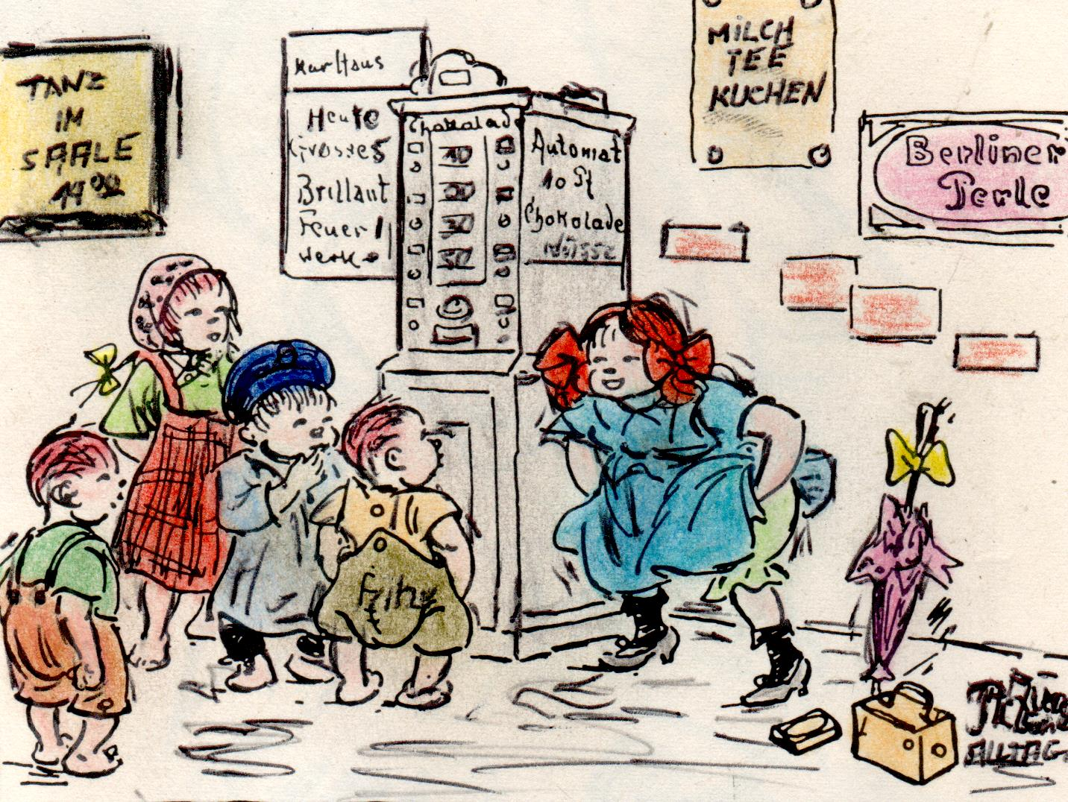
……………………
Stellt euch ein bisschen vor mich!
Ich muss dringend pullern.
Bei uns ist schon wieder der Abfluss
auf dem Flur Klo verstopft!
……………….
Ihr bekommt auch etwas von der Schokolade
Uns das Bildchen davon noch dazu!

